FORMATO INFORME PRELIMINAR AUDIENCIA PREJUDICIAL
Parte convocante: | Elisabeth Marmolejo,  Adriana Rocio Marmolejo  Jairo Rodriguez Marmolejo
Datos de contacto parte convocante: | Nombre: Elisabeth Marmolejo,  Teléfono:  Correo:advaleria13@hotmail.com
Parte convocada: | Santiago Arango Munera  Alianza Medellin Estrella de Itagüi-  Equidad Seguros Generales O.C.
Número de siniestro | SP081216
Póliza
Amparo afectado
Fecha del siniestro | 14 de marzo del 2022
Fecha de la audiencia | 14 de marzo del 2024 a las 10:00 a.m.
Tomador
Asegurado:
Autoridad: (Centro de conciliación) | Centro de Conciliación Fundafas.
Número de radicación:
Pretensiones: | La parte convocante pretende el reconocimiento de $728.333.624‬, por concepto de perjuicios materiales e inmateriales, discriminados de la siguiente manera:  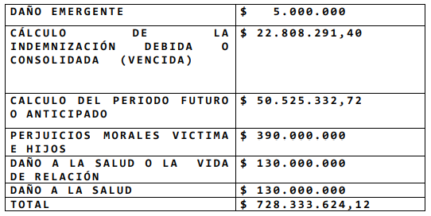
Cuantificación pretensiones
Calificación de la contingencia
Resumen de la contingencia | Los hechos de la solicitud de conciliación refieren a un accidente de tránsito, ocurrido el pasado 14 de marzo de 2019, en el municipio de Puerto Rico Caquetá, en el que estuvo involucrado el vehículo de placas CMM 475, conducido por el señor Edward Steven Bermeo Oviedo, y el vehículo de placas afiliado a la empresa Coomotorflorencia LTDA, y el vehículo de placas WCV 658, conducido por el señor Erick Ruben Daza Acosta.  Se aporta IPAT No. A000891197, se establece la hipotesis No. 157 y se específica "hipotesis de responsabilidad aplicable para el automovil de placas CMM 475 Código 157, no saber maniobrar el automóvil cuando la vía está mojada y por ese motivo pierde el control y colisiona".  Se aporta Dictamen Médico Legal de la Junta Regional de Calificación de Invalidez del Valle del Cauca el cual determinó un porcentaje de pérdida de capacidad laboral del 15%.  A causa del accidente de tránsito la señora Elizabeth Marmolejo, en la cual se concluye incapacidad médico legal definitiva de 55 días con las siguientes secuelas médico legales: "Deformidad física que afecta el cuerpo de carácter permanente; Perturbación funcional de miembro superior derecho de carácter por definir".  Se aporta informe técnico de investigación y análisis de accidente de tránsito con destino a la Fiscalia 39 Local Grupo de Investigación y juicio en el cual se concluye que "de acuerdo con la posición final de los vehículos y los puntos de impacto, el automóvil de placa CMM 475 se desplazaba en sentido contrario, al momento de producirse el accidente". Adicionalmente "Realizada la inspección a lugar de los hechos, inspección a formatos de policía judicial, lectura del plano topográfico, informe policial de accidente de tránsito, inspección a lugares, formato de inspección de vehículos, trayectoria de vehículos, sentido vial de las calzadas, estudio y análisis de imágenes, análisis de EMP-EF en el plano, informe pericial de medicina legal, se puede establecer que el conductor del vehículo dos, de placa CMM 475 impacta al vehículo No 1, sin precaución, sin estar pendiente de la vía"
Reserva sugerida
Argumentos de defensa:

